# Saturday night live

中文名为“周六夜现场”，英语缩写为SNL，有英语和汉语字幕的视频：http://tv.sohu.com/s2015/zlyxcs41/

节目以纽约市为拍摄地，于1975年10月11日起在全国广播公司（NBC）首播，截至2016年5月21日第41季完结日已播出808集，是美国电视史上最长寿的节目之一

网友推荐：

竟然没有人推荐经典的无节操无下限大大尺度超搞笑的SNL（Saturday night live）周六夜现场！！！

尺度之大节操之碎下限之低 国内根本不可能有！！！  
（不仅是三俗方面 还有肆意开政客玩笑肆意吐槽政策之类）

每周六晚上准时开播  
今天是第四十季（还搞了个大庆 来的大牌不要太多！）  
可以说是美国相当老牌的综艺节目了

节目涵盖各种段子  
上可调戏总统首相女王等各种政客  
下可无节操无下限各种荤段子重口味  
紧跟时尚潮流  
涉及政治经济文化娱乐影视音乐各种圈子  
最新影视最火明星最热门八卦一网打尽  
真的是打开美帝生活百态的一扇大门啊！！！

而且snl走出的能人不要太多哦！！  
snl来的嘉宾主持音乐主持不要太大牌哦！！

题主知道金球奖吧 金球奖的搞笑主持姐妹花可都是SNL出来的顶梁柱啊！！！话说最近几年的金球奖 特别是喜剧类 根本是被SNL承包了好么

题主知道多少女生哭着喊着要给生猴子的贾老板吧 那可是SNL的亲儿子！每次来都是收视爆点啊！最最经典的dick in the box到现在还无人超越啊！！！  
（话说我也是看SNL才粉上贾老板 进而加入生猴子大军的 现在小猴子已经出生啦 贾老板成了炫娃狂魔 哈哈）

像之前答主说的今夜秀 现在的主持人就是从SNL里走出来的 贾老板的好基友 吉米 肥伦！话说他能力确实不错，贾老板真是炒鸡给他面子。  
在这之前他主持的是深夜秀 而现在深夜秀的主持人是赛金花 也是从SNL走出来的！  
提到赛金花 就不能不提史小芳 他俩的梗简直不能更赞！

weekend update从肥伦到艾米到金花到死壮姐到可可周 这是正剧是高潮是吐槽是密集的地道美国笑话的袭击啊！

还有好多好多 不胜枚举

题主相信我 （认真脸）  
这是一个最正宗最地道的美国娱乐节目  
里面很多俚语很多梗很多笑点  
需要强大的美国文化储备  
这也是接触最直接最前端的美国文化的一档节目  
值得一看

楼主的意思其实是所谓的大综艺的概念吧，即所有非电视剧集的娱乐类节目。  
其实美国的电视节目已经细化了，通常他们所说的综艺节目Variety Show是有台本的，例如舞台秀、深夜秀，著名节目有***Saturday Night Live，Late Night with David Letterman.***  
而美国电视中的另一娱乐节目类别是真人秀Reality Show，通常无台本，著名节目有美国好声音、学徒、老大哥、美国偶像、极速前进、幸存者、顶级大厨等等.

# 真心话大冒险

10年3月，美国一档真人秀节目《真心话大冒险》成为了全美最红的电视节目。只需要当着自己的亲人、朋友和恋人的面回答完主持人为你“量身定做”的21个极度隐私的问题，就可拿走50万美元的奖金。但最终无人获奖，反而因为说真话，而导致家庭破裂，妻离子散。

# 荒野求爱

有英语和汉语字幕的视频：http://v.pptv.com/show/UYiauLJT6aqgLiaVU.html

荒野求爱是NBC今年夏季播出的一档真人速配节目。该片号称幸存者与极速前进的加强升级版。10对男女配对后被丢在哥斯达黎加的热带丛林里，身上只有一份地图，但是他们却要面临诸多挑战。每一天结束前，获胜者都有机会共享浪漫时光，不过事先他们必须做出选择——是选择和现在的搭档继续在一起还是换搭档迎接明天的挑战。每一集中，每对组合都将经受身体、精神以及情感上的极限挑战。

# 查找综艺节目的方式

在搜狐上有美国和韩国的一些综艺节目，如下：

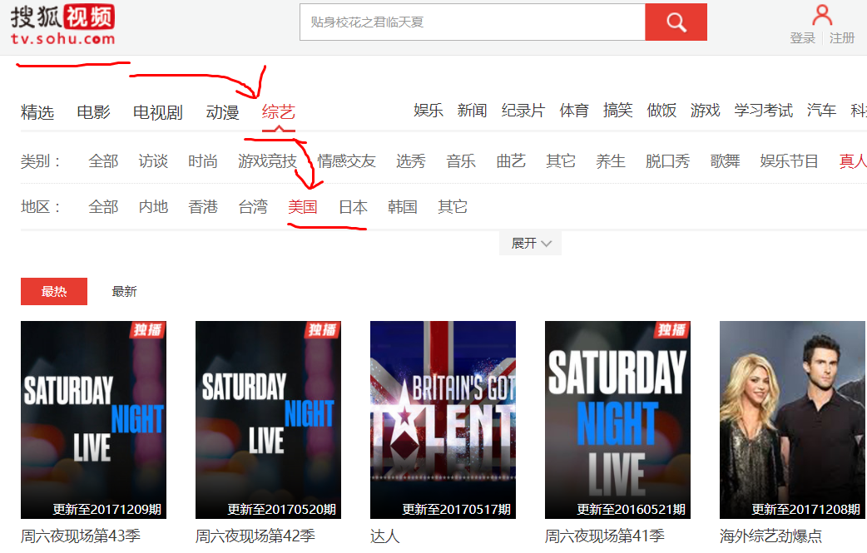

也可在其他视频网站上以类型的方式找综艺节目